

FAKULTET SPORTA I FIZIČKOG VASPITANJA

Univerzitet u Beogradu

SEMINARSKI RAD IZ

BIOMEHANIKE

TEMA:

BIOMEHANIČKE VARIJABLE KOJE SE PREPOZNAJU U TEHNIKAMA ALPSKOG SKIJANJA

PROFESOR: DOC DR VLADIMIR MRDAKOVIĆ

STUDENT: LUKA TOMIĆ 53/2010

Sadržaj

1. Uvod 4

2. Istorijski razvoj skijanja 5

3. Ravni kretanja I osnovni pokreti u njima 6

4. Osnove biomehanike skijanja 7

4.1. Snežne podloge 7

4.2. Oprema u skijanju 8

4.2.1. Skije 8

4.2.2. Cipele 10

4.2.3. Štapovi 10

4.3. Pokreti skijaša I njihov uticaj na sistem skijaš-skije 11

4.4.Biomehanička analiza prelaznih pozicija 12

4.5. Biomehanika paralelnog zaokreta 13

4.6. Sile otpora I motorne sile u skijanju 16

4.7. Analiza promene pravca kretanja (zaokreta) 20

4.8. Mišićna analiza u skijanju 22

4.8.1. Mišićna analiza pregibanja i opružanja 23

4.9. Mišićne relacije u skijanju 24

4.9.1. Sistem poluge u skijanju 26

4.10. Ostale kinetčke I kinematičke varijable 27

4.11. Impuls sile 28

4.12. Fizička priprema skijaša 29

4.12.1. Izdržljivost 29

4.12.2. Statička snaga trupa 30

4.12.3. Ravnoteža 30

4.12.4. Fleksibilnost 30

4.12.5. Eksplozivna snaga nogu 31

4.12.6. Fizička prirema skijaša 31

5.Zaključak 36

6.Literatura 38

# 1. Uvod

Posljednjih godina nauka je prodrla u sva područja čovekova života. Naučno-tehnička revolucija nije pri tom zaobišla ni fizičku kulturu i sport. U alpskom skijanju to se najprije odražava u novoj tehnologiji izrade skijaške opreme. Novosti u konstrukciji skija i druge opreme u svom su početku doprinele ne samo boljim sportskim rezultatima već i podizanju takmičenja na viši nivo. Danas, kada svi poznati proizvođači skijaške opreme upotrebljavaju najnovije materijale i najsavremeniju tehnologiju eliminsan je faktor superiornosti u takmičenju zbog kvalitetnije skijaške opreme. Međutim, sve značajniju ulogu u alpskom skijanju ima nauka. Opšti trend razvoja vrhunskog sporta, u svetu i kod nas, usklađen je sa uvođenjem naučnih saznanja i njihovog uklapanja u već postojeću teoriju i praksu alpskog skijanja. Osnovni zadatak i cilj ove analize je da u što kraćem obliku ukaže na opšte osnove biomehaničkih, somatskih (antropometrijskih i funkcionalnih) i motoričkih karakteristika alpskog skijanja.

Skijanje je vrsta zimskog sporta u kojem se pomoću skija ostvaruju različita kretanja po snegu (hodanja, trčanja, spuštanja I skakanja) po različitom terenu (ravnom, valovitom, strmom).

Skijanje obuhvata:

- nordijsku grupu disciplina (skijaško trčanje, štafete I skokove),

- skijaške letove

- alpske discipline (spust, slalom, veleslalom…).

Alpsko skijanje svrstavamo u polustrukturalne sportive u kojima dominiraju aciklični oblici kretanja. Usvojena tehnika skijanja automatizuje se I usađuje u programe za trajnu memoriju, što omogućava upražnjavanje do pozne starosti. Retko koji sport ima svestran uticaj na razvoj mladog organizma kao što je skijanje. Podstiče razvoj aparata za kretanje, doprinosi razvoju konativnih I kognitivnih sposobnosti, utice pozitivno na socijalizaciju ličnosti, stvara pozitivne fiziološke promene I poboljšava opšte zdravlje organizma.

Alpske takmičarske skijaške discipline su: slalom, veleslalom, spust, super-veleslalom, alpska kombinacija i paralelna takmičenja. Neslužbeno se mogu kategorizisati na tehničke (slalom i veleslalom) i brzinske (spust i super-veleslalom) discipline. Osnovne karakteristike disciplina koje će u ovom radu biti analizirane:

- Slalom: kapije su najbliže postavljene jedna do druge I grupisane su na jednoj padini. Trajanje same trke je kraće u odnosu na druge discipline. Zaokreti su brži, dinamičniji I neophodna je brža promena pravca, kao I brži rad I gibanje u kolenima. Kontakt sa kapijama ostvaruje se preko ruku I potkolenicama.

- Veleslalom: brzina skijaša je veća u odnosu na slalom, a manja u odnosu na spust. Kapije su postavljene na većoj razdaljini (u odnosu na slalom) Zaokreti su oštriji I odmah nakon prolaska kapije skijaš se sprema za sledecu. Kontakt sa kapijama ostvaruje se ramenom.

- Spust: najbrža disciplina, skijaš je u tzv. “spust” položaju. Težište tela je niže nego u prve dve discipline. Čeoni otpor je najmanji.

# 2. Istorijski razvoj skijanja

Prema nekim sačuvanim pećinskim crtežima I predmetima materijalne culture kamenog doba može se zaključiti da su se prastanovnici severnih delova Zemlje kretali po snežnim prostranstvima pomoću neke naprave koju su stavljali na svoju obuću. Najstarija “skija” pojavljuje se pre 4500 godina pronađena je u Hotingu (Švedska), a najstariji crtež “skijaša” pronađen je u pećini na ostvru Rodoj (Norveška). Poznati su sledeći tipovi skijanja:

Arktički tip skijanja, u severnoj Aziji I severoistočnoj Evropi Skije su bile široke, jednake dužine, presvučene krznom sa podignutim mestom za stopala.

Južni tip skijanja, karakterističan je za severoistočnu I istočnu Aziju. Skije su imale gole plohe, nisu bile presvučene krznom, jednake dužine, kratke sa izdubljenim mestom za stopala.

Centralni severni tip, skije nisu bile iste dužine. Leva je bila duža od desne I bile su presvučene krznom. Skijaš se pri vožnji odupirao desnom a levom klizao po snežnoj površini.

Skije su uglavnom upotrebljavali lovci, stočari, vojnici, poštari I drugi koji su morali da prelaze veliki put preko snega.

Razvojem skija I štapovi su menjali oblik. U početku je koplje služilo kao štap za odupiranje, a kasnije su počeli upotrebljavati dva štapa I uglavnom su se izrađivala od drveta.

Skijanje kao sport pojavilo se u drugoj polovini XVIII veka. Prvo takmičenje održalo se1770.godine u Kristijaniji, današnji Oslo. Prvi skijaški klub osnovan je 1875.godine. U program zimskih Olimpijskih igara skijanje se priključilo 1924.godine u Šamoniju.

# 3. Ravni kretanja I osnovni pokreti u njima

- Sagitalna ravan: deli telo čoveka na levu I desnu stranu. Osnovni zglobni pokreti koji se u njoj vrše su pregibanje I opružanje.

- Frontalna ravan: deli telo čoveka na prednji I zadnji deo (odnosni ventralni I dorzalni). U njoj se vrše pokreti odvođenja (abdukcije) I privođenja (adukcije).

- Transferzalna ravan: deli telo na gornji I donji (odnosno na kranijalni I kaudalni) deo. Osnovni zglobni pokreti koji se u njoj vrše su izvrtanje (spoljašnja rotacija) I uvrtanje (unutrašnja rotacija).

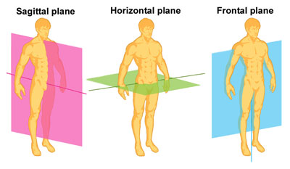

Slika 1. – Osnovne ravni: levo-sagitalna, u sredini-transferzalna, desno-frontalna  
(Izvor: http://www.teachpe.com/anatomy/movements.php)

# 4. Osnove biomehanike skijanja

Biomehanika je oblast mehanike, koja se bavi zakonitostima kretanja I mirovanja živih organizama. U oblasti skijanja predmet proučavanja biomehanike je sistem skijaš-skije uzimajući u obzir celokupnu opremu (skije, cipele, odeću, štapove). Osim toga mogu se analizirati I snežne podloge, pokreti skijaša I tehnike skijanja.

## 4.1. Snežne podloge

Osnovni uslov za realizaciju alpskog skijanja je sneg, koji može nastati prirodnim putem ili na veštački način. Snežni pokrivač predstavlja skup snežnih kristala između kojih se ispoljavaju kohezione sile čiji intenzitet zavisi od temperature pritiska unutar snežnog pokrivača. Od vrste elemenata I njihovih međusobnih veza nastaju različite vrste snežnih podloga. Generalno snežne podloge se mogu podeliti na: kompaktnu podlogu, dubok sneg I rastresit sneg ( granična situacija). Prema stepenu urezivanja skija u podlogu u kategoriju “kompaktne podloge” mogu se uvrstiti: zaleđena, utabana, mekana I rastresita podloga. Osnovno svojstvo kompaktne podloge je mogućnost urezivanja skija (rubljenje) I mogućnost ispoljavanja geometrije I elastičnosti skija tokom zaokreta.

Fizičke karakteristike snega, kao podloge po kojoj se skijaš kreće, direktno zavise od koncentracije ledenih kristala u 1cm³. Ukoliko je koncentracija manja podloga je mekana. Između čestica snega nalazi se vazduh I pod težinom skijaša sneg se sabija I skije propadaju ili tokom kretanja ostavljaju trag. Previše mekane ili rastresite podloge ne dozvoljavaju skijama da ispolje svoja svojstva geometrije I elastičnosti, pa je tehnika zaokreta nešto drugacija u odnosu na kompaktne podloge.

U drugom slučaju, ukoliko je gustina snega, odnosno, koncentracija snežni kristala, velika podloga će biti čvrsta. Veštačim putem, na stazama, sneg se sabija kako bi se stvorili što bolji uslovi za izvođenje tehnički pravilnih zaokreta.

Zaleđena podloga omogućava urezivanje samo rubnika tokom zaokreta, a tokom spusta parvo ne ostavlja vidljiv trag.

Utabana podloga omogućava urezivanje rubnika I delova bočnih I kliznih površina a tokom spusta pravo I oslonca celom kliznom površinom ne ostavlja vidljiv trag.

Mekana podloga omogućava usecanje skija kako u fazi zaokreta tako I tokom spusta parvo odnosno, u oba slučaja osta vidljiv I postojan trag.

Rastresit sneg je granična kategorija, jer ga, u zavisnosti od uslova, možemo svrstati u kompaktnu podlogu ili u duboki sneg. To je takva podloga u koju skijaš dok miruje ili dok se kreće propada. Ukoliko se skijaš kreće kroz rastresit sneg malom brzinom, I pri tom sabija sneg u toj meri da se može ostvariti rubljenje, može se reći da se kreće po kompaktnoj podlozi.

Dubok sneg je takođe po svom sastavu rastresita podloga ali u koju ne postoji mogućnost urezivanja skija a time I korišćenje efekata geometrije I elastičnosti u smislu promene pravca. Povećanjem brzine kretanja, skije zauzimaju određen položaj pri kojem kretanje skija podseća na “glisiranje” u dubokom snegu. Oscilovanjem brzine skijaša, a nužno ga prati I oscilovanje položaja težišta skijaša napred-nazad u odnosu na skije, prelazi se iz forme kretanja po “kompaktnoj” podlozi u formu kretanja u dubokom snegu.

## 4.2. Oprema u skijanju

### 4.2.1. Skije

Funkcija skija je da obezbede efikasno kretanje po svim vrstama snežne podloge, različitim konfiguracijama terena, različitom brzinom I da svojim svojstvima omoguće ekonomično ispoljavanje tehnike skijanja. Karakteristike skije su njen oblik (geometrija) I struktura. Duže I šire skije imaju veću površinu, bolje “plutaju” I ne propadaju u sneg, Kraće skije lakše menjaju pravac ali su manje stabilne. Duže I uže skije su brže, stabilnije ali teže menjaju pravac. Gledajući odozgo skije su najšire na prednjem kraju (lopatice), nešto uže na zadnjem (rep), a najuže na srednjem delu, što bočnim stranama daje lučni oblik. Veličina radijusa zavisi od namene skije.

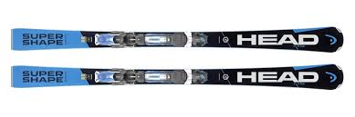

Slika 2. –Skije

Poslednjih godina na tržištu se pojavljuju skije sa novom geometrijom. Razlikuju se po tome što imaju uzdignute vrhove I krajeve skija (rocker), dok im je središnji deo uzdignut ispod cipele, u vidu luka (camper). Ovakvih oblikom, bolje se raspoređuje opterećenje po celoj dužini skije I dobija se veća efikasnost rubnika (duža linija urezivanja). U tom slučaju kada skije stoje celom površinom na snegu, kontaktna površina sneg-skije je kratka I skije se lakše postavljaju u novi pravac otklizavanjem. Tokom zaokreta kada su skije postavljene pod uglom na tlo (urezane) uzdignuti krajevi skija (rocker) ostvaruju kontakt sa snegom, produžuju kontaktnu površinu I formiraju duži luk što čini skiju stabilnijom I bolje vodljivom (slika 3.).

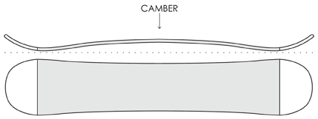

Slika 3. – Kombinacija Kamber I Roker oblika skija

Svojstva skija značajna za maksimalnu efikasnost kretanja skijaša su: krutost (uzdužna I poprečna), dinamička stabilnost, kliznost, otpornost na oštećenja kliznih površina, otpornost rubnika na habanje. Poprečna krutost skije je suprotstavljanje njenoj torziji oko uzdužne ose pod dejstvom spoljašnjih sila. Uzdužna krutost skije (koeficijent krutosti – elastična deformacija pri savijanju) izražena je stepenom promene oblika skije pod uticajem spoljašnjih sila. Dinamička stabilnost eliminiše vibracije na krajevima skija.

Svojstva skija značajna za promenu pravca na snegu su geometrija I elastičnost. Korišćenje geometrije moguće je na kompaktnoj podlozi ali ne I u dubokom snegu, u kome ne postoji mogućnost urezivanja skija.

Pod geometrijom skije, značajnom za promenu pravca, podrazumeva se postojanje bočnih lukova skije. Da bi skijaš zaokrenuo potrebno je postaviti skiju, poprečnom osom, pod određenim uglom na padinu (urezati ili postaviti na rubnike). Tada skije ostvaruju kontakt samo krajevima luka (vrh I kraj skije). Središnji deo luka, pod dejstvom pritiska skijaša, uvija se (elastičnost), urezuje u sneg, I u kontaktu sa podlogom skija poprima lučni oblik. Kretanje skije napred, po lučnoj putanji koju formira rubnik skije, dovodi do zaokretanja.

### 4.2.2. Cipele

Svojstva cipele značajna za kretanje po snegu su čvtstoća I nagib unapred (u sagitalnoj ravni). Čvrstoća cipele pored zaštitne uloge ima I ulogu u prenosu pokreta nogu na skije. Nagib cipele (15-20º) omogućava postavljanje težišta tela prema napred (iznad prednjeg dela stopala), a time I oslonac na prednji deo cipele. Na ovaj način prenosi se pritisak na prednji deo skije, što je značajno za formiranje napadne tačke na vrhu skije oko koje se vrši obrtanje (otklizavanje) zadnjih delova,što je I jedan od uslova za postavljanje skije u novi pravac kretanja.

### 4.2.3. Štapovi

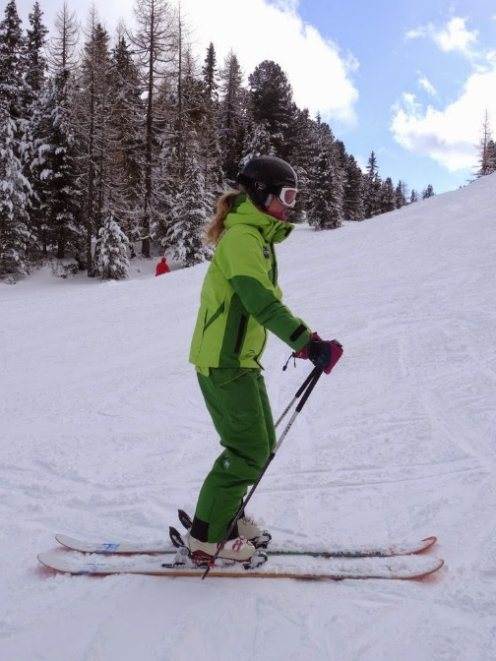Funkcija štapova prilikom skijanja je višestruka.

Pri malim brzinama kretanja, zabadanjem štapa u sneg stvara se oslonac i rukom (preko štapa) a time I rasterećenje skija. Na ovaj način stvaraju se bolji uslovi za postavljanje skija u novi pravac. Druga funkcija je povećanje površine oslonca, a samim tim sigurnosti I stabilnosti na skijama (slika 4.).

Slika 4. – Ubod štapa u snegu,povećava površinu oslonca skijaša

## 4.3. Pokreti skijaša I njihov uticaj na sistem skijaš-skije

Tokom kretanja skijaš vrši različite pokrete: pregibanje I opružanje nogu, rotiranje potkolenica, natkolenica I trupa, otklone trupa ili celog tela, pokrete napred-nazad. Posledica ovih pokreta uz ispoljavanje svojistava opreme I snežne podloge su različite forme tehnika I varijanti kretanja po snegu kao I promene pravca.

Jedan od efekata pokreta **pregibanja I opružanja** je smanjenje pritiska na podlogu – rasterećenje. Rasterećenje je potrebno u slučajevima započinjanja zaokreta manjeg radijusa nego što je radijus skije ili zaokreta pri kojem se promena pravca, delimično ili u celini, ostvaruje otklizavanjem krajeva skija. Tada je potrebno eliminisati otpor snega na bočnim delovima skije. To se ostvaruje **rasterećenjem** – smanjenjem pritiska na podlogu. Rasterećenje skija teče tako što početkom opružanja nogu I otiskivanja od podloge, pritisak na podlogu raste. Nakon potpunog ili prekinutog opružanja nogu, pod dejstvom inercije, trup nastavlja da se kreće u pravcu opružanja, smanjujući pritisak na podlogu.

Pokreti rasterećenja se dešavaju u pripremnoj fazi I njima se stvaraju uslovi za započinjanje zaokretanja (delovanje rotatora potkolenica na otklizavanje krajeva skija). Varijante rasterećenja su: opružanjem (u trenutku završetka opružanja), pregibanjem (avalman, u trenutku započinjanja pregibanja – noge I skije se približavaju težištu tela)I osloncem na štap.

Svaki pokret **opružanja I pregibanja** nije nužno I rasterećenje. Na primer: u karving zaokretu, opružanje I pregibanje nemaju ulogu rasterećenja jer se promena pravca ne ostvaruje otklizavanjem zadnjih krajeva skija, što znači da nema potrebe za smanjenjem pritiska na podlogu.

Pokreti u čeonoj ravni (**levo-desno**) trupom ili celim telom imaju ulogu održavanja ravnoteže tokom zaokreta. Tokom zaokreta, kombinacijom pregibanja I nagiba tela dozira se ugao sigurnosti, opterećenj urezivanja rubnika u podlogu, kao I dužina kraka sile na kojem deluje centrifugalna sila. Niži položaj omogućava bolje održavanje ravnoteže. Pogrčena kolena efikasnije vrše pokrete urezivanja skija. Nasuprot prethodnom, opružanjem nogu I trupa produžava se krak delovanja centrifugalne sile, čime se olakšava prenos težišta na drugu stranu rubnika.

**Rotiranje potkolenica** u zglobu kolena, stopalo-skije se postavljaju u novi pravac. Uslov za rotiranje potkolenica je pogrčeni položaj u zglobu kolena čime se opuštaju kolateralni ligament, što omogućava nezavistan rad potkolenica. **Rotiranje natkolenica** uslovljava postavljanje potkolenica pod uglom na podlogu, a time I postavljanje skija na rubnike čime se ostvaruju uslovi za ispoljavanje efekata geometrije I elastičnosti skije.

Pokret **napred-nazad trupom** ili celim telom imaju ulogu u postavljanju težišta tela u odnosu na tačku oslonca. Na kompaktnoj podlozi težište se postavlja iznad prednjeg dela stopala. U dubokom snegu se težište pomera u nazad radi omogućavanja postavljanja skija u glisirajući položaj. Takođe, prelaskom na padinu većeg nagiba potrebno je postaviti težiste napred kako bi uvek njegova projekcija bila na prednjem delu stopala. U suprotnom, na većoj strmini, stopala bi bila “ispred” težišta čime je onemogućeno pravilno opterećenje skija.

## 4.4.Biomehanička analiza prelaznih pozicija

**Visoka prelazna pozicija** obuhvata amplitude kretanja od potpuno opruženog položaja do položaja blagih fleksija u skočnom zglobu (0-15º, zglobu kolena I kuka (0-45 º). Udaljenost težišta od oslonca je velika do maksimalna, pa je sigurnost ravnotežnog položaja najmanja. Otpor vazduha je najveći, mišićno naprezanje minimalno. Mogućnost opružanja I prilagođavanja neravninama-uvalama je minimalna, dok je mogućnost pregibanja prilikom prelaska grba maksimalna. Mogućnost rotiranja potkolenica u zglobu kolena ne postoji zbog zategnutosti kolateralnih ligamenata. Ova pozicija je karakteristična za situacije kretanja malom brzinom, u trenucima relaksacije.

**Srednja prelazna pozicija** obuhvata amplitude kretanja u skočnom zglobu od 15-25 º,zglobu kolena I kuka od 45-110 º. Udaljenost težišta od oslonca, otpor vazduha I mišićno naprezanje je između visoke I niste pozicije. Sigurnost kretanja iz razloga sigurnosti ravnotežnog položaja I mogućnosti prilagođavanja neravninama je optimalna jer omogućava, kako, pokrete opružanja, tako I pregibanja nogu prilikom savlađivanja terena različite konfiguracije. Mogućnost rotiranja potkolenica u zglobu kolena je maksimalna jer su kolateralni ligamenti opusteni. Rotiranje natkolenica je maskimalno takođe, što je od značaja za fazu kretanja u kojoj se potkolenice I skije postavljaju pod određenim uglom na padinu (rubljenje, vođenje, korišćenje efekata geometrije I elastičnosti skije…) naročito u situacijama kada je potrebno da ovi pokreti budu izvedeni maksimalnom brzinom. Ova pozicija je optimalna za situacije kretanja pri svim brzinama I u situacijama promene pravca kretanja.

**Niska prelazna pozicija** obuhvata amplitude kretanja od položaja fleskije u zglobu kolena I kuka od 110 º -potpunog pregibanja, odnosno položaja fleksija u skočnom zglobu koje su ograničene skijaškim cipelama. Udaljenost težišta od oslonca je najmanja čime je sigurnost ravnotežnog položaja najveća. Otpor vazduha je najmanji. Mišićno naprezanje je veće nego u srednjoj a znatno veće nego u visokoj poziciji. Mogućnost pregibanja I prilagođavanja neravninama-grbama je minimalna dok je mogućnost opružanja maksimalna. Potreti rotacije potkolenica I natkolenica su mogući u okviru maksimalnih amplitude. U takmičarskom skijanju, radi ekonomičnosti kretanja primenjuje se niska pozicija “jaje”. Ova pozicija ima specifičan prelazni položaj (oblik vodene kapi) sa rukama I štapovima postavljenim unuar siluete takmičara.

## 4.5. Biomehanika paralelnog zaokreta

Na skijaša u zavoju deluje centripetalna sila koja ima smer prema centru zavoja. Njoj se suprotstavlja centrifugalna sila, koja je jednakog iznosa ali suprotnog smera, a nastoji izbaciti skijaša iz zavoja.



Slika 5. – Centripetalna sila u zavoju

Kada skijaš dođe do kritične tačke u zavoju, a to je trenutak kada se skije nalaze paralelno s padnom linijom, sistem vanjskih sila ubrzava gibanje skijaša, ali ga ujedno pokušava „izbaciti“ iz zavoja skijašu je narušena ravnoteža i dolazi do otklizavanja*.*



Slika 6. – Zavoj sa otklizavanjem skija

Skijaš, da ne bi došlo do otklizavanja, a time igubljenjana brzini kretanja u zavoju, kompenzatornim otklonom tela povećava rubljenje, a samim tim i povećava opterećenje na donjoj skiji. Na taj način skijaš vodi skiju u zavoj i smanjuje otklizavanje nastojeći napraviti zavoj što pravilnijeg luka*.*



Slika 7. – Izvođenje paralelnog zavoja strukiranom skijom

Radijus zavoja izravno zavisi o bočnom luku, i o uglu pod kojim su rubnici postavljeni

na padnu liniju*,* te o konstrukciji veza, a samim time i izvođenje pravilnog zavoja izravno zavisi o bočnom luku.

Upravo zbog toga što strukirane (carving) skije imaju veći bočni luk od standardne skije, omogućavaju nam izvođenje zavoja manjeg radijusa primanjim brzinama i s većom uštedom energije.

Još jedna od odlika strukirane (carving) skije je ta da se prednje gibanje po vertikali, koje nam je uveliko pomagalo da izvedemo zavoj, sada pretvara u dve vrste gibanja. Prvo, bočno gibanje kolenima levo – desno niz padnu liniju i drugo, lokalno pomicanje središta pritiska unutar same skijaške cipele za vreme izvođenja zavoja.

Doduše, to lokalno pomicanje središta pritiska u samoj skijaškoj cipeli se dešavalo i u izvođenju zavoja na skijama standardne vezbe, ali u sprezi sa bočnim gibanjem i mehaničkim karakteristikama carving skije, osigurava i zvođenje zavoja sa minimalnim otklizavanjem*.*



Slika 8. – Mikropomicanje središta pritiska za vreme izvođenja zavoja

Naime, na početku zavoja središte pritiska se nalazi na prednjem delu stopala te se usled trenja na vrhu unutrašnjeg rubnika skije stvara moment koji je okreće niz padnu liniju. Na sredini zavoja, kada je skija postavljena niz padnu liniju, središte pritiska je na punom stopalu, i kako se zavoj privodi kraju tako se i opterećenje pomiče prema peti, tako da je na samom kraju zavoja središte pritiska na peti. Ovakvim načinom mikrokontrole pritiska na skijašku cipelu a time i na skiju omogućuje se prividno „ubrzavanje“ skije u zavoju. Za takav način i kontrolu pomicanja težišta potrebno je kvalitetno savladati i usvojiti visoku razinu tehničke izvedbe skijaških elemenata alpskog skijanja. Ovakvim načinom skijanja retko skijaju rekreativni skijaši. On je potreban u takmičarskom skijanju jer donosi hiljade o kojima zavisi plasman na takmičenju.

Zbog povećanog rubljenja na unutarnjem rubniku, stvara moment koji okreće skiju prema gore, u “brdo”, a iskusan skijaš samo bočnim pomicanjem kolena niz padnu liniju iskorišćava nakupljenu brzinu iz upravo završenog zavoja te uvodi skiju u novi zavoj ponovljenom kretnjom lokalnog pomicanja središta pritiska duž stopala povećavajući brzinu kroz zavoj.

U suprotnom, ako se kretnja kolenima izvede suviše kasno, dolazi do ulaska skije preko padne linije prema vrhu brda, što nespremnog skijaša još više baca u zadnji položaj te na kraju može dovesti i do pada. Ove dve radnje, lokalno pomicanje pritiska, i bočna gibanja kolena po padnoj liniji, dešavaju se sinkronizirani za vreme cele izvedbe zavoja te se međusobno dopunjuju, i čine osnovu pri izvedbi zavoja na carving skijama.



Slika 9. - Bočna gibanja i izvedba carving zavoja

## 4.6. Sile otpora I motorne sile u skijanju

Motorne sile su sile koje uslovljavaju promene stanja mirovanja I kretanja skijaša I to su **sila zemljine teže** (gravitacija), **sile mišića opružača nogu** (odupiranje kroz odskok) ili/I opružača ruku (odupiranje rukama preko štapova) I **sila kretanja vazduha**.

**Sila zemljine teže** (gravitacija) je dominantna motorna sila u skijanju. Deluje vertikalno naniže na svaki deo tela skijaša. Celokupno njeno dejstvo se može predstaviti kao vector sa pravcem delovanja iz težišta tela u smeru gravitacije. Dejstvo sile se može razložiti na komponente: **radijalnu (R),** koja predstavlja upravni pritisak na podlogu preko površine oslonca na ravan padine I **tangencionalnu (T)**, koja je upravna na radijalnu I uslovljava kretanje skijaša niz padinu (slika 5.). Uspostavljanje I ubrzavanje kretanja korišćenjem sile odupiranja (ruku ili nogu) skijaša je posledica delovanja mišića opružača ruku ili nogu. Odupiranje se vrši preko oslonca koji mogu činiti skije I štapovi. Pokreti odupiranja mogu biti izvršeni samo rukama, samo nogama, istovremeno ali I naizmenično rukama I nogama. Najčešći primer primene sile odupiranja je prestupajući korak I klizački korak.

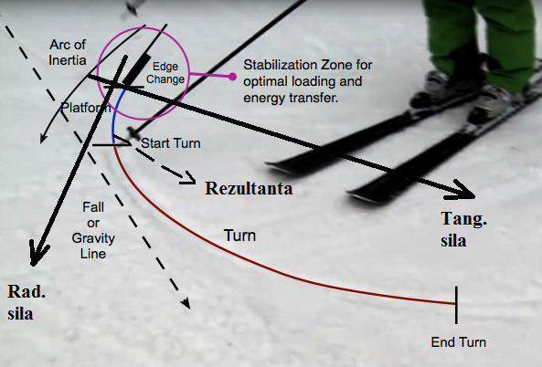

Slika 10. – Tangencionalna i radijalna komponenta

Radijalna komponenta teži da povuče skijaša dole niz padinu, a druga normalna na nju iz te tačno vrši rotaciju skijaša i ne dozvoljava otklizavanje. To je tangencijalna komponenta (slika 5.). Rezultanta je prava linija izmedju tangencijalne i radijalne komponente, ali u ovom slucaju ona je kruzna putanja.

**Sila vetra** je motorna sila uzrokovana kretanjem vazduka. Ova sila može izazvati kretanje samo u slučaju kada je brzina kretanja vazduha veća od brzine kretanja skijaša. Intenzitet sile vetra zavisi od brzine kretanja vazduha u odnosu na brzinu kretanja skijaša, gustinu vazduha, veličine napadne površine skijaša, koeficijent aerodinamičnosti.

U sile značajne za kretanje skijaša može se ubrojati I **sila inercije**, koja predstavlja svojstvo tela da zadrži trenutni smer I brzinu kretanja. Promena pravca kretanja skijaša uslovljava krivolinijsko kretanje I pojavu centrifugalne sile, koja teži da zadrzi pravolinijsko kretanje. Uspostavljanje dinamičke ravnoteže se postiže nagibom tela ka centru zaokreta. Time se stvaraju uslovi za uravnoteženje tangencionalnih komponenti centrifugalne sile I sile težine skijaša. Ove sile deluju na težište u smislu njegovog obrtanja oko tačke oslonca, ali u suprotnom smeru.

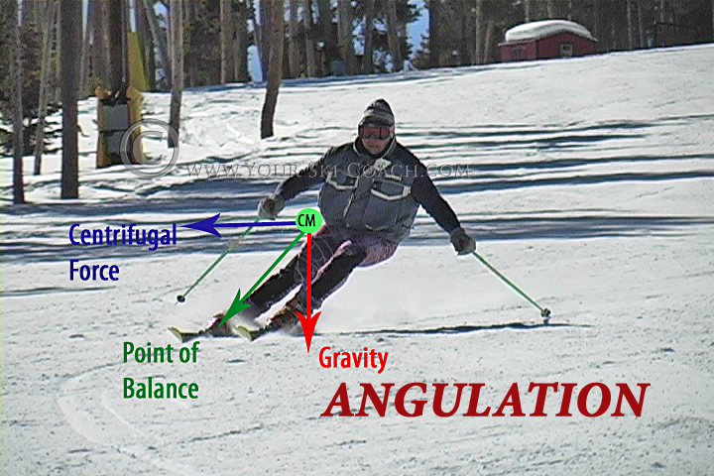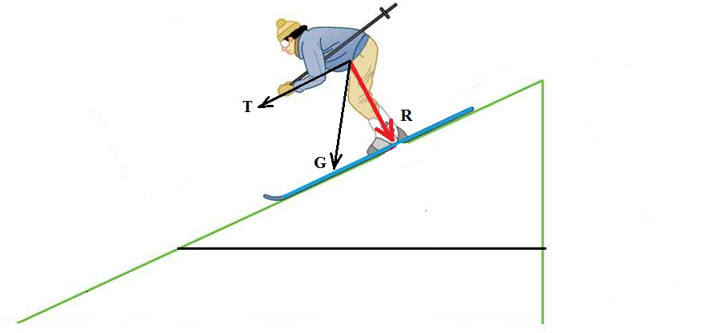

Slika 11. – Razlagane sile gravitacije Slika 12. – Razlaganje centrifugalne sile

Pri krivolinijskom kretanju, na telo skijaša deluje centrifugalna sila inercije (Cf). Veličina ove sile je direktno proporcionalna brzini kretanja skijaša i njegovoj masi, a obrnuto je proporcionalna radijusu zaokreta.

Prilikom kretanja skijaša, na sistem skijaš-skije deluje sila otpora sredine. Ove sile se ubrajaju sile otpora snega I sila otpora vazduha. Posledica dejstva ovih sila je usporavanje kretanja. Otpor snega je identičan sili trenja I može se manifestovati na kliznim površinama skija, na zaleđenoj I utabanoj podlozi. U mekanom I rastresitom snegu trenje se ostvaruje I sa drugim delovima skija I opreme (bočne površine skija, vezovi, cipele pa čak I delovi potkolenica I natkolenica). Na veličinu sile trenja u skijanju utiče gustina snega, brzina kretanja skijaša, veličina napadnih površina skija I kvalitet kliznih površina (smanjuje se nanošenjem specijalnih maža na klizne površine).

Rezultat dejstva otpora snega (i trenja) su višestruke: smanjenje brzine, pojava prinudnog kretanja, promene u prelaznim pozicijama skijaša i dr. Pri kretanju kroz rastresitu snežnu podlogu, određenom brzinom, zbog povećanog otpora snega, dolazi do zauzimanja specifične prelazne pozicije u dubokom snegu. U dubokom snegu pored sile trenja svih površina opreme koje dolaze u kontakt sa snegom najveći otpor se ostvaruje između lopatice skija i snega. Zakrivljena površina lopatica je od značaja jer se preko nje vrši razlaganje sile otpora snega (Os´) na komponentu čeonog otpora (Oč) I komponentu uzgona snega (Us) (Slika 6).

Optimalno kretanje kroz dubok sneg se ostvaruje kada se usled pomeranja težišta unazad smanji opterećenje prednjih delova skija i time omogući delovanje sile uz ona sne a Us i uzdizan'a vrhova na gore. Usled promene ugla kretanja skija i povećanja napadne površine otpora, napadna tačka otpora snega (Os) se sa lopatica pomera prema središnjim delovima skija (Os´´). U momentu kada se delovanje vektora otpora snega izjednači sa pravcem delovanja sile težine skijaša I inercije kretanja, gube se obrtni momenti I skije se celom dužinom, translatomo, uzdižu iz snega i kreću se »glisirajući« kroz rastresitu snežnu podlogu. Uspostavljanje optimalnog položaja skijaš može osetiti preko brzine kretanja. Pomeranja težišta napred ili nazad van optimalnog položaja utiče da skije uranjaju vrhovima ili krajevima u sneg što se manifestuje smanjenjem brzine. Nejednako opterećenje obe skija, takođe, utiče na propadanje više opterećene skije u dublje i gušće slojeve snega, što utiče na njeno usporavanje tj. na nejednaku brzinu kretanja skija.

Na brzinu kretanja skijaša utiče i otpor vazduha. Veličina (intenzitet) otpora zavisi od nekoliko faktora: brzine kretanja (otpor raste sa kvadratom brzine), veličine napadne površine skijaša (različit uticaj visoke, srednje i niske prelazne pozicije), koeficijenta aerodinamičnosti, kroja i kvalitet materijala skijaške odeće.

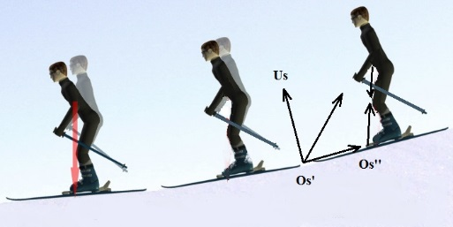

Slika 13. – Sila otpora snega

## 4.7. Analiza promene pravca kretanja (zaokreta)

Promene pravca kretanja u skijanju moguća je na više načina: **promena pravca u skoku, prestupanjem I zaokretanjem.**

Pri krivolinijskom kretanju, na telo skijaša deluje centrifugalna sila inercije. Veličina ove sile je direktno proporcionalna brzini kretanja skijaša i njegovoj masi, a obrnuto je proporcionalna radijusu zaokreta.

Delovanje centrifugalne sile se kompezuje nagibom tela ka centru zaokreta u cilju održavanja dinamičke ravnoteže. Uspostavljanje dinamičke ravnoteže se postiže nagibom tela ka centru zaokreta, čime se stvaraju uslovi za uravnoteženje tangecionalnih komponenti centrifugalne sile i sile težine skijaša, koje na težiste deluju u smislu njegovog obrtanja oko tačke oslonca, ali u suprotnom smeru.

Pri krivolinijskom kretanju, na telo skijaša deluje centrifugalna sila inercije. Veličina ove sile je direktno proporcionalna brzini kretanja skijaša i njegovoj masi, a obrnuto je proporcionalna radijusu zaokreta.

Delovanje centrifugalne sile se kompezuje nagibom tela ka centru zaokreta u cilju održavanja dinamičke ravnoteže. Uspostavljanje dinamičke ravnoteže se postiže nagibom tela ka centru zaokreta, čime se stvaraju uslovi za uravnoteženje tangecionalnih komponenti centrifugalne sile i sile težine skijaša, koje na težiste deluju u smislu njegovog obrtanja oko tačke oslonca, ali u suprotnom smeru.

Prilikom zaokreta skijaš telom pravi nagib ka centru zaokreta ostvarujući kontakt rubnicima ili celim kliznim površinama u dubokom snegu. Tom prilikom vrši pritisak na podlogu koja se manifestuje u dva pravca. Jedan predstavlja direktni, upravni pritisak na podlogu a drugi horizontalno delovanje sile u smislu otklizavanja. Otklizavanje se sprečava i dozira postavljanjem skija na rubnike. U slučaju potrebe za zaokretom čiji je radijus manji od radijusa skije, dozira se otklizavanje krajevima skija. Opterećenje prednjih delova skija prenosom težine tela preko potkolenica na prednje delove cipela utiče na formiranje napadne tačke na vrhovima lopatica oko koje se, pod dejstvom sile otklizavanja, vrši otklizavanje krajeva skija. Sistem skijaš – skije nije krut već fleksibilan sistem na koji konstantno deluju spoljašnje (sila zemljine teže, sila inercije, trenja...) i unutrašnje sile (sila unutrašnje kontrakcije, aktivne muskulature). Uravnoteženjem delovanja ovih sila ostvaruju se optimalni položaj sistema skijas - skije za kretanje po snegu.

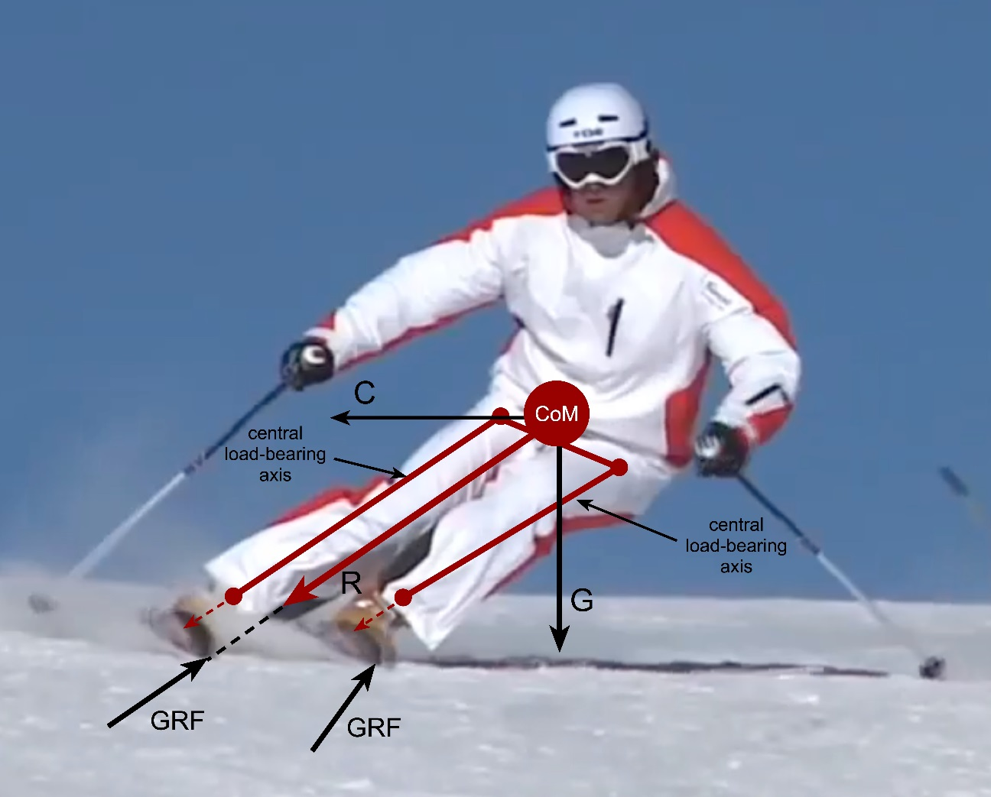Slika 14. – Centrifugalna i gravitaciona sila

Opterećenje prilikom zaokreta je na donjoj nozi (spoljnoj). Opterećeni su zadnja loža (m.biceps femoris, m.semimebranosus, m.semitendinosus, m.quadriceps femoris) i unutrašnja loža, donje (spoljne noge).

Da bi zaokret bio uspešan, neophodno je izvršiti rotaciju u zglobu kolena i skočnom zglobu i samim tim mišići ostaju u izometrijskom režimu rada, neko vreme i pritiskom na donju skiju ne dozvoljava proklizavanje skija (repova). Samom rotacijom ka padini u zglobu kolena i skočnom zglobu, skije postavljamo na rubnike i pritiskom na donju skiju se ne dovodi u proklizavanje skije.

Opterećenja koja skijaši savladavaju tokom zaokreta iznose 2-4,5 G odnosno 283±52% MVC (m.biceps femoris), 268±55% MVC (m.erector spinae), 245±51% MVC (m.adductor) pri čemu je spolјašnja noga dominantna i pokazuje 54% veći intenzitet aktivnost od unutrašnje. Uloge i veličine opterećenja spoljašnje i unutrašnje noge tokom zaokreta se razlikuju. Veće opterećenje trpi spoljašnja dominantna noga/skija dok unutrašnja noga pokazuje značajno niže vrednosti u približnom odnosu 70%:30%. Dokaz da u skijanju dominiraju ekscentrične i izometrijske kontrakcije su analize trajanja faze ekscentrične kontrakcije u slalomu koja iznosi 84,5% a u veleslalomu 88,2% od ukupnog trajanja zaokreta, što govori o velikom obimu ekscentričnog režima rada mišića u cilju suprotstavljanja inercionim silama i održavanja položaja. Istraživači smatraju da ne postoji sport koji zahteva toliku količinu snage, a tako spore pokrete segmenata (20-40º•sˉ¹), ako se kao poređenje uzme primer sprinterskog trčanja gde ugaona brzina u zglobu kolena iznosi oko 700-900º•sˉ¹.

## 4.8. Mišićna analiza u skijanju

U početnoj poziciji prilikom samog spusta mišići deluju u izometrijskom režimu.

Najviše rade mišići opružači, oni koji su zaduženi za uspravan stav, odnosno posturalni mišići (m.triceps surae, quadriceps femoris, gluteus i erector spine).

Aktivacija m.triceps surae je neophodna iz razloga što je težište tela pomereno malo više unapred, nego prilikom uobičajnog stava, pošto je stopalo fiksirano, m.triceps surae svojom kontrakcijom teži da pomeri telo unazad, odnosno ne dozvoljava telu da se dalje kreće unapred.

Zbog ugla sigurnosti celo težište je malo spušteno na dole, fleksija je u zglobu kuka, kolena i skočnom zglobu. Održavanje fleksija u zglobu kolena vrši se aktivacijom m.quadriceps femorisa.

Pošto se karakterističnim pretklonom trupa težište sistema trup, ruke, glava pomera napred povećava se krak sile otpora sistema u odnosu na centar rotacije, odnosno kuk. Moment sile mišića, konkretno opružača kičmenog stuba mora biti jednak momentu sile otpora sistema (trup, ruke, glava) kako bi se trup zadržao u odgovarajućem položaju.

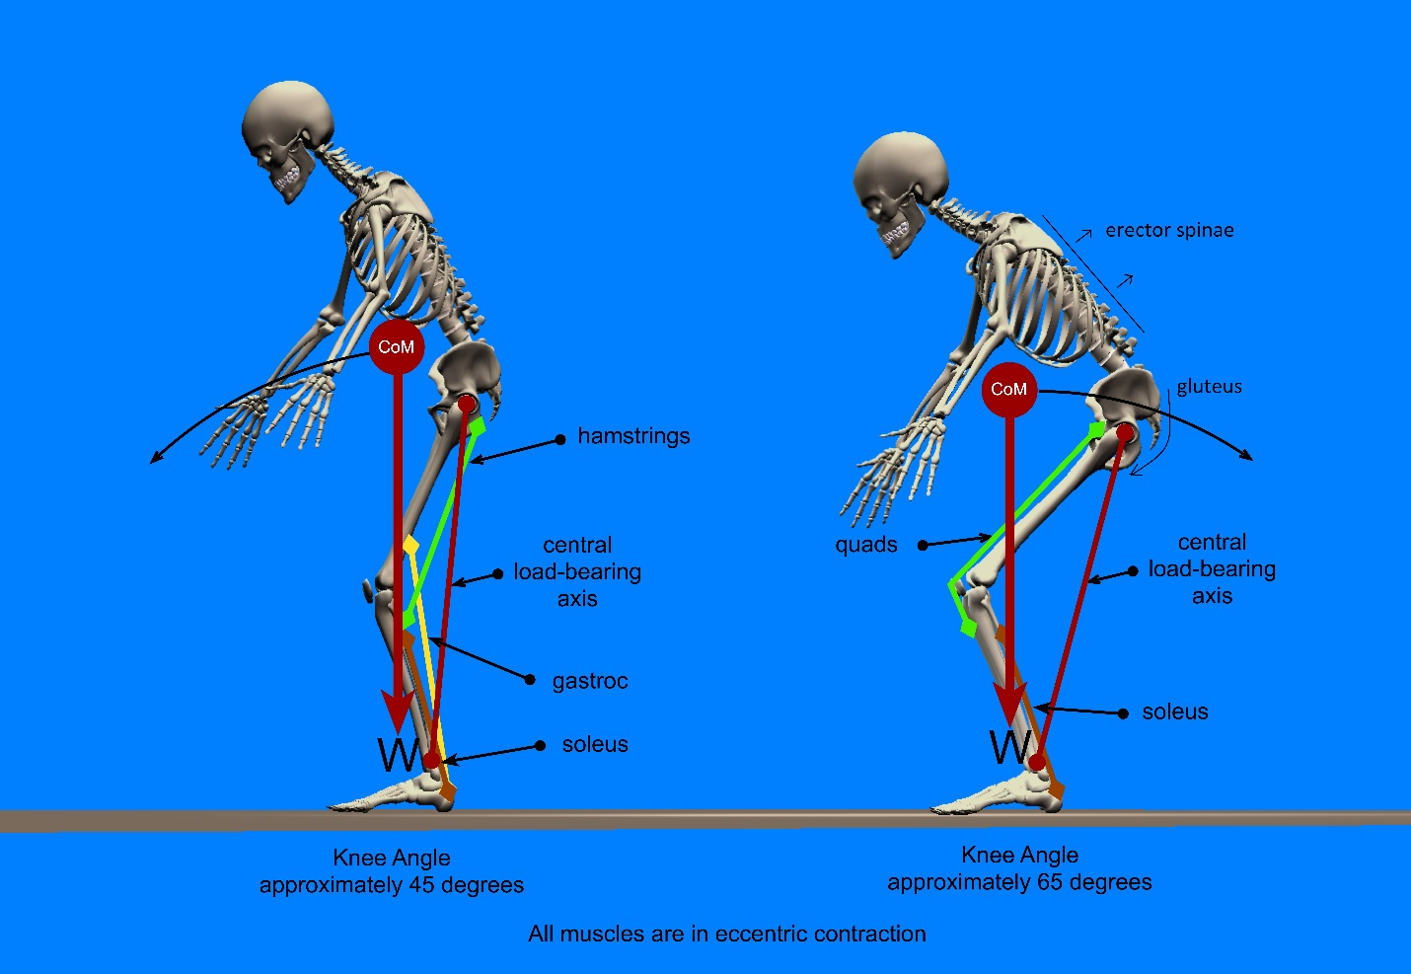Slika 15. –Prikaz mišićne analize u skijapškom stavu

### 4.8.1. Mišićna analiza pregibanja i opružanja

Na težište tela deluje sila gravitacije, pregibanje se vrši primarno, ekscentričnom kontrakcijom m.quadriceps femorisa, što znači da se aktivacija m.quadricepsa smanjuje i sila gravitacije nadvladava mišićnu silu i celo telo dolazi do pregibanja – početna faza.

Završna faza pregibanja je u stvari kočenje pregibanja. Aktivacija m.quadricepsa se ponovo podiže i mišićna sila se izjednačava sa silom gravitacije i pregibanje se zaustavlja.

Prilikom pregibanja trup pravi još veći pretklon, krak sile otpora se još više poveća i kasnije u fazi opružanja potrebna je jača aktivacija m.erectora spinae (duboki mišići leđa). Opružanje u zglobu kolena se vrši mišićnom silom koja mora biti veća od sile gravitacije i sile inercije. Opružanje u zglobu kuka vrše m.gluteus i zadnja loža buta (m.biceps femoris, m.semimembranosus, m.semitendinosus).

## 4.9. Mišićne relacije u skijanju

Prema relaciji **sila – dužina**, poznato je da mišići najefikasnije rade u uslovima srednje dužine. Tokom najvećeg dela vremena, za vreme promene pravca skijanja (m.quadriceps femoris) je približno u svojoj srednjoj dužini. Ovim se stvaraju najpovoljniji mehanični uslovi za rad mišića, jer ni u jednom trenutku m.quadriceps femoris nije ni previše skraćen, ni previše izdužen.

Iz relacije **sila – brzina**, poznato je da su mehanični uslovi za delovanje mišića povoljniji prilikom ekscentrične, nego prilikom koncentrične kontrakcije, iz razloga što aktivna, pasivna i viskozna komponenta sile deluju u istom smeru. Iz ovoga sledi da prilikom pregibanja, kada m.quadriceps femoris radi u ekscentričnom režimu kontrakcije uslovi za rad mišića su lakši za rad nego prilikom koncentrične kontrakcije, odnosno opružanja. Viskozna komponenta mišićne sile direktno zavisi od brzine kontrakcije. Razlika između slaloma i veleslaloma generalno je u tome što u prvom primeru zaokreti su brži, energičniji, pa i viskozna komponenta prilikom opružanja veća i može se zaključiti da će opružanje biti teže.

U koliko znamo da je snaga izvršeni rad u jedinici vremena, iz toga sledi da je jednaka i proizvodu sile i brzine (P=F*V). Dinamični zaokreti (akcentujući slalom) zahtevaju veoma brzo opružanje zglobu kolena. Među skijašima postoje različite sposobnosti za podizanje mišićne sile, za što kraći vremenski period. U biomehanici ovo je zavisnost mišićne sile od brzine kontrakcije. U anglosanksonskoj literaturi za ovu pojavu koristi se termin **RFD** (Rate of Force Development), kod nas gradijent sile. On predstavlja pokazatelj brzine ispoljavanja sile u jedinici vremena. Karakteristično za konkretno slalom disciplinu su dinamičniji zaokreti u odnosu na veleslalom, pa je spospbnost podizanja sile za što kraće vreme jedan od najbitnijih faktora za uspešnost postizanja rezultata. Zaključno tome mnogo je bitniji faktor u slalomu nego u veleslalomu.

Prema relaciji **sila – vreme** na opterecenje skijaša utiču inercione sile koje su posledica brzine kretanja niz padinu, radijusi zaokreta i masa skijaša (Fc = m*v²/r). Ključno je to da kod takmičarskih disciplina, slaloma i veleslaloma pregibanje i opružanje ima potpuno drugačiji ritam.

U disciplini veleslalom, promena pravca zaokretom vrši se pregibanjem i opružanjem u ritmu 1-2 ili 1-3 u zavisnosti od radijusa, brzine izvođenja i rasporeda kapija. U disciplini slalom, promena pravca zaokretom vrši se pregibanjem i opružanjem u ritmu 1-1 I takmičar mora stvoriti vizuelnu sliku u glavi nakon svakog zaokreta i pratiti svaku treću kapiju iz prostog razloga da ne bi izašao iz tog ritma. Zaokret u slalomu se mora izvršiti eksplozivnije nego u veleslalomu, a to je moguće većim gradijentom sile (povećanja intenziteta mišićne sile za što kraće vreme) mišića opružača u zglobu kolena. Sile pri ekscentričnom režimu veće su nego pri koncentričnom, samo prilikom visokog stepena aktivacije (m.quadricepsa).

U slalomu, u kom se zaokreti smenjuju brže nego u ostalim skijaškim disciplinama, relacija sila - vreme se ispoljava tako što mišići tokom zaokreta ne mogu da postignu maksimalnu silu, iz razloga što je zaokret vremenski kratak, tako da mišići ne uspevaju da angažuju sve motorne jedinice. Sa druge strane u momentu između dva zaokreta, mišići ne uspevaju da se potpuno opuste iako nisu opterećeni, jer je vreme između dva zaokreta malo da bi se sve mišićne jedinice “ugasile”. Zbog tako kratkog vremena delovanja sila mišića u aktivnoj fazi, kao i u fazi relaksacije, možemo reći da se mišići stalno nalaze u “prelaznom režimu” gde nikad ne postižu maksimalnu silu, niti se ikad potpuno opuste. Ovo dovodi do malih razlika u rezultatu takmičara na takmičenju, iako su razlike u maksimalnoj sili koju njihovi mišići mogu da proizvedu daleko veće.

U takmičenjima u slalom disciplini, visinska razlika za muškarce je od 140 do 220 metara, dužina staze je oko 500 metara sa ukupno 50 kapija. Razdaljina između starta i prve kapije je od 4-6 metara, radijus je od 9-11 metara, a razdaljine između samih kapija u proredu su 10 metara. Prosečno vreme svih pobednika takmičenja iznosi oko 47 sekundi. Da bismo izračunali prosečno vreme kretanja kroz stazu, moramo staviti u odnos dužinu staze i prosečno vreme svih pobenika (47 sek.). Kada izračunamo ovaj odnos, dobijemo vreme od 10,63 m/s, koje predstavlja prosečnu brzinu kretanja kroz kapije. U koliko želimo da dobijemo prosečno vreme između dve kapije (zbog ritma 1-1) prosečno vreme kroz stazu (od 10,62m/s) podelimo sa brojem kapija (50). To vreme predstavljava sam odnos pregibanja i opružanja u slalomu. Dobijamo 0,21 sekundu (210 milisekundi) vreme između dve kapije.

U takmičenjima u veleslalom disciplini, visinska razlika za muškarce je od 250 do 450 metara, dužina staze je preko 1000 metara sa 45 do 50 kapija. Radijus skije je 30 metara, dok je razmak između kapija od 23 do 30 metara. Prosečno vreme spuštanja iznosi od 1 minut do 1 minut i 20 sekundi. Da bismo izračunali prosečno vreme kretanja kroz stazu, moramo staviti u odnos dužinu staze i prosečno vreme spuštanja kroz stazu (1200m/66s=18,18m/s). Ukoliko želimo da izračunamo prosečno vreme spuštanja između dve kapije dobijeno vreme, delimo sa brojem kapija (u našem slučaju sa 50 kapija). Primer: 18,18/50=0,36s (360 milisekundi) To vreme predstavlja sam odnos pregibanja i opružanja u veleslalomu.

### 4.9.1. Sistem poluge u skijanju

Osnovni delovi sistema poluge su kruta poluga (kost u slučaju čovekovog tela), osa rotacije, akrivna sila (mišićna sila) i sila otpora. Funkcija svih klasa poluga ne zavisi samo od relativnih pozicija ose rotacije, aktivne i sile otpora, već i od relativnih veličina krakova svih sila koje deluju na tu polugu. Kad god je spoljašni otpor lociran između aktivne sile i ose rotacije govorimo o poluzi druge klase – jednokrake poluge. Odnos komponenti aktivne i sile otpora kod poluga druge klase je da je krak aktivne sile uvek veći od kraka sile otpora. Kod poluga ovog tipa potrebna je manja aktivna sila da bi se savladala veća spoljna. Kod same poluge kada je skija na kliznoj površini (na snegu) osa rotacije je skočni zglob. Skijaška cipela omogućava u zavisnosti od fleksije (gipkosti) same cipele koliki će nagib biti u skočnom zglobu, a m.triceps surae predstavlja aktivnu silu. Koliki će krak sile biti zavisi od aktivacije samog mišića (m.triceps surae) i od fleksije same cipele (tvrdoće).

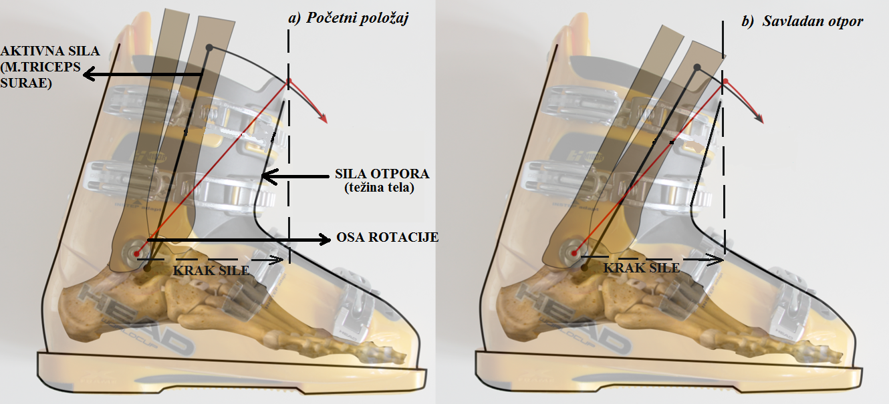Slika 16. –Sistem poluge druge klase

Fleksijom u zglobu kolena aktivna sila (m.triceps surae) savladava spoljašnji otpor i krak sile se smanjuje. Osa rotacije predstavlja skočni zglob. Na prvoj slici možemo videti početni položaj u skočnom zglobu i pravac delovanja sila, dok na drugoj slici vidimo kako je aktivna sila savladala spoljni otpor i samim tim se krak sile smanjio. Otpor tela je težina tela, koje drži telo da ne ide u napred (da ne padne), a aktivna sila je m.triceps koja zadržava taj položaj. Krak sile se nalazi od vertikalne projekcije t.t. do centra rotacije.

## 4.10. Ostale kinetčke I kinematičke varijable

Skijaš sa skijama na nogama I ostalom opremom se može posmatrati kao jedinstven sistem. Celokupno kretanje Sistema skijaš-skije može se posmatrati kroz kretanje **težišta tela**. Težište tela je tačka u kojoj se seku napadne linje sile težine skijaša pri njegovom kretanju u prostoru.

Pod površinama neposrednog oslonca skijaša na snežnoj podlozi podrazumevamo dodirne površine delova skijaša sa podlogom. Površina koja obuhvata prostor između krajnjih tačaka oslonca naziva se **površina oslonca** skijaša, koja se može menjati širenjem stava (povećati) ili podizanjem jedne noge (smanjiti). U stanju mirovanja ili kretanja pravo, težište tela se mora nalaziti iznad površine oslonca. Sigurnost prelazog položaja će biti veća ukoliko se poveća površina oslonca I ukoliko je udaljenost težišta od površine oslonca manja.

U analizi kretanja skijaša niz padinu koristi se pojam elementarna padina. Padina (strma ravan) zaklapa sa horizontalnom ravni određeni ugao. Linija – krak padine, koji sa horizontalom zaklapa ugao naziva se **padna linija** (linija najvećeg nagiba terena).

**Ugao sigurnosti** čine prave koje spajaju krajnje tačke oslonca sa težištem tela. Pormenom površine oslonca I visine težišta menja se I vrednost ugla sigurnosti a time I sigurnost prelaznog položaja.

Skijaš iz svog težišta tela, preko skija deluje na sneg svojom težinom, koja je jednaka proizvodu mase tela I gravitacionog ubrzanja (9,81N). Istim intenzitetom I pravcem ali suprotnim smerom na skije deluje **sila reakcije podloge**. Rezultat ove sile jeste **sila trenja**, koja nastaje izmedju snega I donjih površina skija.

Kako sila trenja zavisi od intenziteta sila kojim se pritiskaju dva tela (težina tela I sila reakcije podloge), može se zaključiti da je najveća pri mirovanju skijaša, kada su obe sile istog pravca a suprotnog intenziteta (vertikalno). Sa povećanjem brzine kretanja težišta tela, sila kojom skijaš deluje na podlogu se razlaže na horizontalnu I vertikalnu komponentu. Zbog količine kretanja koju telo nosi I zbog sile inercije, sa daljim povećanjem brzine kretanja, povećava se I horizontalna komponenta sile težine. Ovo znači da se pritisak na sneg (podlogu) smanjuje iz toga sledi smanjenje sile trenja.

Drugo, sila trenja zavisi I od fizičkih karakteristika dva tela, konkretno njihovih površina. Kako sneg ima mali koeficijent trenja a skije su sa donje strane potpuno glatke po svojoj strukturi sila trenja je mala I zbog toga je uopšte I moguće **klizanje**.

Prilikom spusta brzina kretanja je najveća (u odnosu na druge dve discipline). Skijaš je u niskoj prelaznoj poziciji kako bi se u najvećoj meri smanjio čeoni otpor (optor vazduha).

## 4.11. Impuls sile

Jedan od biomehaničkih principa skijanja (kao i drugih akcionih sportova) je pojam impulsa: objekat će nastaviti kretanje na njegovoj trenutnoj putanji, sa trenutnom brzinom dok se ne impulsuje.Impuls je sila koja se primjenjuje u određenom vremenskom periodu. I intenzitet sile i trajanje primene definišu rezultujući impuls.

Na primer, možemo napustiti energiju sporim klizanjem ili putem kratkog snažnog zaustavljanja (hokeja). Mi možemo promeniti pravac tokom dugog glatkog okreta ili kroz vrlo kratak, energetski okret.

Postoji mnogo načina da dobijete impuls u skijanju i uglavnom su iz interakcije s snegom. Evo nekih od mnogobrojnih načina da pogledate impuls:

* impuls gore i dole, od produženja do savijanja (pregibanje i opružanje)
* impuls bočno, da pomerite telo preko brda, od vrha
* impulsno nazad (zaglavljivanje, kočenje) i napred (klizanje, gravitacija)

Uopšteno govoreći, kada pogledamo stvaranje i korišćenje impulsa u skijanju trkača, mislimo na impulsiranje tela u pravcu putovanja koji je niz nagib i bočno prelazak na sledeći red vožnje.

Prilikom običnog spusta ne vrši se toliki pritisak na podluku. Nije intenzitet težine tela toliko veliki, deluje se odredjenim vremenom, ali konstantnim intenzitetom. U slalomu, imamo jak pritisak na podlogu prilikom zaokreta, ali je trajanje te sile kratko. Dok u veleslalomu je malo manji intenzitet kojim deluje preko skija na snežnu podlogu, ali je duže trajanje.

## 4.12. Fizička priprema skijaša

Prevenciji povreda je dobra kondicija koštano-zglobnog sastava što znači da pre skijanja treba podići motoričke sposobnosti. Pripreme podrazumjevaju tzv. suvi trening u teretani, na biciklu ili rolerima, brzo hodanje, džoging. Korisno je i trčanje sa promenama smera i korišćenje daske za balans kako bi se vežbalo izbegavanje opasnih pokreta.

U prilog tvrdnji da je zamor mišića najveći “neprijatelj” skijanja kao i da je “zaslužan” za mnoge skijaške povrede govori nam i podatak da se tokom sedmodnevnog skijaškog odmora, u sredu i četvrtak, događa najveći deo nezgoda, i to u popodnevnim satima. Zato je nužno osigurati najviši stepen stručnosti u radu sa vrhunskim skijašima od najranijeg doba do kraja sportske karijere.

Treningom fizičke pripreme skijaš istovremeno sprovodi i trening psihološke pripreme. Kroz napor i principjelnost trenera, s kojima se susreće na treningu, skijaš bi trebao upoznati i sebe samoga, a pred očima celo vrijeme imati one situacije kada se zbog svoje fizičke pripreme t.j. nepripremljenosti nalazio u teškoćama ili se dovodio u situaciju da pravi greške ili odustaje. Fizička ili kondiciona priprema kako sportaša tako i rekreativaca osnova je bavljenja sportom. Kako je skijanje fizički vrlo zahtevan sport, dobra telesna kondicija je neizbežna ako se u njemu želi u potpunosti uživati kao i smanjiti rizike povređivanja na minimum. Tako je za skijanje neophodno dobro razviti sledeće elemente:

- izdržljivost,

- statična snaga trupa,

- ravnotežu,

- fleksibilnost i

- eksplozivna snaga nogu.

### 4.12.1. Izdržljivost

Izdržljivost je vrlo bitan element koji predstavlja bazu sa svaki drugi oblik telesnog vežbanja ili sporta pa tako i skijanja. Kada se govori o izdržljivosti, konkretno se misli na sposobnost kardiovaskularnog sistema. Naime postoje tri vrste izdržljivosti, a to su aerobna, mešana i anaerobna. Aerobna izdržljivost potrebna je kako bi se telesna aktivnost mogla što duže primenjivati pa je zato vrlo važno provoditi takve vrste treninga koji će aktivirati aerobne komponente kardiovaskularnog sistema. Najbolje aktivnosti koje bi se trebale izvoditi za razvoj izdržljivosti su trčanje, vožnja bicikla, plivanje, veslanje, planinarenje.

### 4.12.2. Statička snaga trupa

Statička snaga trupa osnova je pravilnog držanja, pomaže u zaštiti tela od povreda i utiče na poboljšanje samog izvođenja skijanja. Vežbe su koncipirane na način da se položaji tela zadržavaju u dužem periodu rada kako bi mišići što duže ostali u kontrakciji. Osnovni cilj rada na statičkoj snazi trupa je ojačati duboke mišićne skuppve koje podupiru telo čime prave osnovu za dalji rad.

### 4.12.3. Ravnoteža

Ravnozeža kao sposobnost izrazito je zastupljena u skijanju, pa se tako bez dobro razvijene ravnoteže ni skijaška tehnika ne može pravilno i brzo usvajati. Skijanje je sport u kojem se telo konstantno izbacuje iz ravnotežnog položaja, a cilj svakog skijaša je ostati u dinamičkoj ravnoteži čime sile koje se javljaju prilikom skijanja pravilno deluju na skije i samim tim o na cjelokupno izvođenje skijanja.

### 4.12.4. Fleksibilnost

Flaksibilnost je još jedna od osnovnih sposobnosti koje utiču na telesnu statiku i dinamiku, a time i na samu skijašku sposobnost. Naime redovno primenjivane vežbe fleksibilnosti smanjuju napetost mišića, povećavaju opsege pokreta i štite zglobne sastave. Posebna pažnja treba da se usmeri na donje ekstremitete koji su ipak najaktivniji tokom skijanja, no ne smeju se zaboraviti ni ostali mišići. Vežbe istezanja treba sprovoditi prvenstveno na kraju aktivnosti kada su mišići zategnuti i umorni od rada. Time se smanjuje napetost i postiže brži oporavak muskulature. U pripremnoj fazi, odnosno na početku telesne aktivnosti vežbe istezanja se primjenjuju nakon zagrevanja sa ciljem povećanja opsega pokreta koji direktno utiče na skijanje.

### 4.12.5. Eksplozivna snaga nogu

Eksplozivna snaga nogu predstavlja specifičnu sposobnost koja je u skijanju izuzetno zastupljena. Naime snažne i brze noge su u modernoj tehnici skijanja neophodne, posebno kada je reč o izvođenju kraćih i dinamičnijih zavoja. Dobro razvijena eksplozivna snaga donjih ekstremiteta omogućava maksimalno iskorišćavanje telesnih mogućnosti za potrebe kvalitetnog skijanja. Cilj vežbi koje se primjenjuju za razvoj ove komponente je pripremiti muskulaturu na specifične zahteve koje skijanje kao sport pruža.

### 4.12.6. Fizička prirema skijaša

Bitno je da se sa pripremama krene na vreme. Sledi prikaz treninga u fitnesu, posebno razvoj mišićne izdržljivosti i ravnoteže. Sledeće vežbe izvodimo u kružnom obliku rada tako da krenemo od prve i izvodimo jednu za drugom sve do zadnje. Nakon toga sledi odmor 1-2 min pa onda izvodimo još 2-3 kruga. Odmori između vežbi su kratki i predstavljaju vreme potrebno da bi smo prešli sa jedne na drugu vežbu.

1. Čučanj na balans jastucima (noge, gluteus, ravnoteža) – stojimo na balans jastucima, stopala su u širini ramena, usporedna jedna s drugima. Ruke su ispružene i opuštene, a tegovi u šakama. Spuštamo se u čučanj (tako da potkolenica i natkolenica prave ugao od 90°), održavajući pri tome ravnotežu, zatim se ponovno vraćamo u početni položaj. Vežbu ponoviti 15-20 puta.

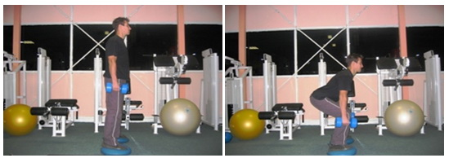

Slika 17. – Vežba za noge i ravnotežu

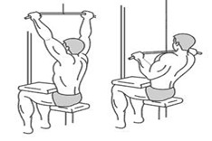2. "Lat" sprava (gornji dio leđa) - uzimamo šipku malo širu od širine ramena, dlanovi su okrenuti prema spolja, lumbalni dio leđa uvijen, povlačimo šipku do brade i kontinuirano izdišemo, vraćamo se natrag u početni položaj te kontinuirano udišemo. Vežbu ponoviti 12 - 15 puta.

Slika18. – Vežba za leđa

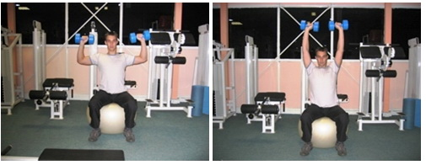3. Vežba sa tegovima (ramena) - sedimo na lopti, težina je na stopalima, tegovi u ruci sa dlanovima okrenutim prema spolja, podlaktica i nadlaktica prave ugao od 90º, potisak tegova do potpunoga ispruženja ruku uz kontinuirani izdisaj, vraćamo se u početni položaj i kontinuirano udišemo.

Slika 19. – Vežba za ramena

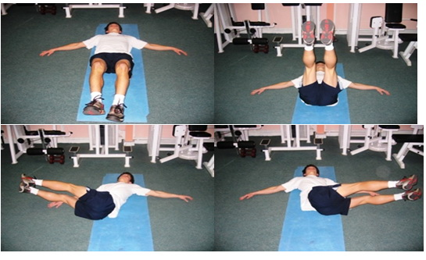4. Podizanje nogu s rotacijama (trbuh) - ležimo na podu, noge su ispružene, a rukama se držimo za neki nepomičan objekt (deo sprave ili sl.). Podižemo savijene noge u kolenima do položaja u kojem noge i trup pragve ugao od 90º. Nakon toga kontrolisano spuštamo noge u jednu stranu do položaja dokle možemo kontrolisati pokret pa isto to radimo na drugu stranu, a onda se vraćamo u položaj u kojem noge i trup prave ugao od 90º te se nakon toga vraćamo u početni položaj. Vežbu ponoviti 10 - 15 puta.

Slika 20. – Vežbe za trbuh

5. Vežbe za leđa na lopti s tegovima (donji i gornji deo leđa) - potrbuške legnemo na loptu, gornji deo tela spušten na loptu, težina je na stopalima, tegovi u rukama koje su savijene i ispred lopte. Podižemo trup i razvlačimo tegove istovremeno, dok celo telo nije u ravnin i kontinuirano izdišemo, vraćamo se u početni položaj i kontinuirano udišemo. Vežbu ponoviti 10 - 12 puta.

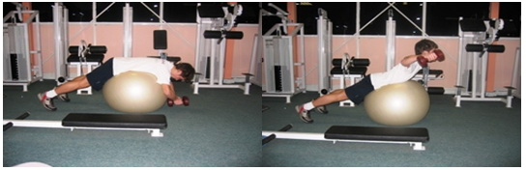

Slika 21. – Vežbe za leđa

6. Čučanj na jednoj nozi (noge, ravnoteža) - stojimo na jednoj nozi na balans jastuku, druga u odnoženju. Spuštamo se kontrolisano u položaj polučučnja i kontrolisano udišemo nastojeći u svakome trenutku da ne izgubimo ravnotežu, vraćamo se u početni položaj i kontinuirano izdišemo. Vežbu ponoviti 10 – 12 puta.

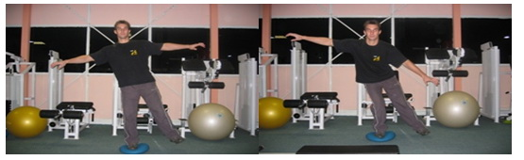Slika 22. – Vežbe ravnoteže

7. Vežbe za zadnji deo natkolenica - ležimo potrbuške na spravi za mišiće zadnje strane natkolenice. Podižemo potkolenice tako da natkolenica i potkolenice prave ugao od 70–90º i kontinuirano izdišemo, vraćamo se u početni položaj i kontinuirano udišemo. Vežbu ponoviti 12 – 15 puta.

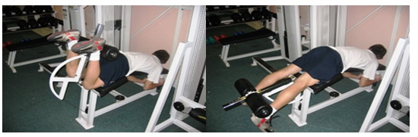Slika 23. - Vežbe za zadnji deo natkolenica

8. Podizanje na prste (zadnja strana potkolenice) - nalazimo se na aparatu za mišiće zadnje strane potkolenice na vrhovima prstiju, stopala postavljena u širini ramena. Noge potpuno ispružene, a pokret se izvodi samo u skočnom zglobu. Podižemo se na prste i kontinuirano izdišemo, vraćamo se u početni položaj i kontinuirano udišemo. Vežbu ponoviti 12–15 puta.

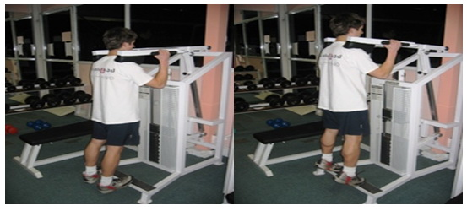Slika 24. – Vežbe za zadnju stranu potkolenice

9. Bočni iskoraci (noge, preponski pojas, ravnoteža) - stojimo na balans jastucima, stopala postavljena šire od širine ramena. Spuštamo se u bočni polučučanj na jednoj nozi, a druga noga je potpuno ispružena i kontinuirano udišemo, vraćamo se u početni položaj i kontinuirano izdišemo i isto ponavljamo na drugu stranu. Vežbu ponoviti 10 – 12 puta.

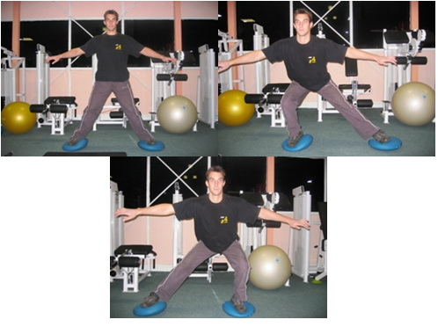Slika 25. – Vežbe za noge i ravnotežu

10. Održavanje ravnoteže na lopti – kolena stavljamo na loptu, ruke su na lopti pa se dižemo prema sredini lopte. Kada nađemo ravnotežu u tom položaju podižemo trup i ruke i pokušavamo što duže balansirati na lopti. Vežbu ponoviti 4 puta po 20 – 30 sek.

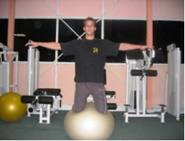

Slika 26. – Vežba za održavanje ravnoteže

# 5.Zaključak

U alpskom skijanju to se najprije odražava u novoj tehnologiji izrade skijaške opreme. Novosti u konstrukciji skija i druge opreme u svom su početku doprinele ne samo boljim sportskim rezultatima već i podizanju takmičenja na viši nivo.Alpske takmičarske skijaške discipline su: slalom, veleslalom, spust, super-veleslalom, alpska kombinacija i paralelna takmičenja.Prema nekim sačuvanim pećinskim crtežima I predmetima materijalne culture kamenog doba može se zaključiti da su se prastanovnici severnih delova Zemlje kretali po snežnim prostranstvima pomoću neke naprave koju su stavljali na svoju obuću.Biomehanika je oblast mehanike, koja se bavi zakonitostima kretanja I mirovanja živih organizama. U oblasti skijanja predmet proučavanja biomehanike je sistem skijaš-skije uzimajući u obzir celokupnu opremu (skije, cipele, odeću, štapove). Osim toga mogu se analizirati I snežne podloge, pokreti skijaša I tehnike skijanja.

Zaleđena podloga omogućava urezivanje samo rubnika tokom zaokreta, a tokom spusta parvo ne ostavlja vidljiv trag.Utabana podloga omogućava urezivanje rubnika I delova bočnih I kliznih površina a tokom spusta pravo I oslonca celom kliznom površinom ne ostavlja vidljiv trag.Mekana podloga omogućava usecanje skija kako u fazi zaokreta tako I tokom spusta pravo odnosno, u oba slučaja osta vidljiv I postojan trag.Rastresit sneg je granična kategorija, jer ga, u zavisnosti od uslova, možemo svrstati u kompaktnu podlogu ili u duboki sneg. To je takva podloga u koju skijaš dok miruje ili dok se kreće propada.Funkcija skija je da obezbede efikasno kretanje po svim vrstama snežne podloge, različitim konfiguracijama terena, različitom brzinom I da svojim svojstvima omoguće ekonomično ispoljavanje tehnike skijanja. Karakteristike skije su njen oblik (geometrija) I struktura. Poslednjih godina na tržištu se pojavljuju skije sa novom geometrijom. Razlikuju se po tome što imaju uzdignute vrhove I krajeve skija (rocker), dok im je središnji deo uzdignut ispod cipele, u vidu luka (camper).Pod geometrijom skije, značajnom za promenu pravca, podrazumeva se postojanje bočnih lukova skije. Da bi skijaš zaokrenuo potrebno je postaviti skiju, poprečnom osom, pod određenim uglom na padinu (urezati ili postaviti na rubnike). Svojstva cipele značajna za kretanje po snegu su čvtstoća I nagib unapred (u sagitalnoj ravni).Jedan od efekata pokreta pregibanja I opružanja je smanjenje pritiska na podlogu – rasterećenje. Rasterećenje je potrebno u slučajevima započinjanja zaokreta manjeg radijusa nego što je radijus skije ili zaokreta pri kojem se promena pravca, delimično ili u celini, ostvaruje otklizavanjem krajeva skija. Pokret napred**-**nazad trupom ili celim telom imaju ulogu u postavljanju težišta tela u odnosu na tačku oslonca. Prelazna pozicija moze biti niska, srednja I visoka.

Motorne sile su sile koje uslovljavaju promene stanja mirovanja I kretanja skijaša I to su sila zemljine teže (gravitacija), sile mišića opružača nogu (odupiranje kroz odskok) ili/I opružača ruku (odupiranje rukama preko štapova) I sila kretanja vazduha.

# 6.Literatura

**-** Jarić, S. (1997). Biomehanika humane lokomocije sa biomehanikom sporta. Beograd: Dosije

- Ilić D., i Mrdaković V. (2009): Neuromehaničke osnove pokreta. Beograd: Samostalno izdanje autora.

- Ropret R. (2015): Materijal za pripremu ispita. Beograd: neautorizovan I nelektorisan material sa predavanja

- Hrvatski zbor učitelja i trenera skijanja (HZUTS) – Alpsko skijanje, Zagreb (2008)